LAPORAN PRAKTIKUM PENGOLAHAN SINYAL DIGITAL
MODUL 05



Oleh
Abdul Rozak Ainurrofiq
221344033
2B-TNK

Tanggal Percobaan: Kamis, 14 Maret 2024
Tanggal Penyerahan: Kamis, 14 Maret 2024
Instruktur: 1. Prof. Ir. Hertog Nugroho, M.Sc., Ph.D.
2. Muhammad Yusuf Fadhlan, S.ST., M.Sc

PROGRAM STUDI D4 TEKNIK TELEKOMUNIKASI
JURUSAN TEKNIK ELEKTRO
POLITEKNIK NEGERI BANDUNG
2023-2024

Pendahuluan
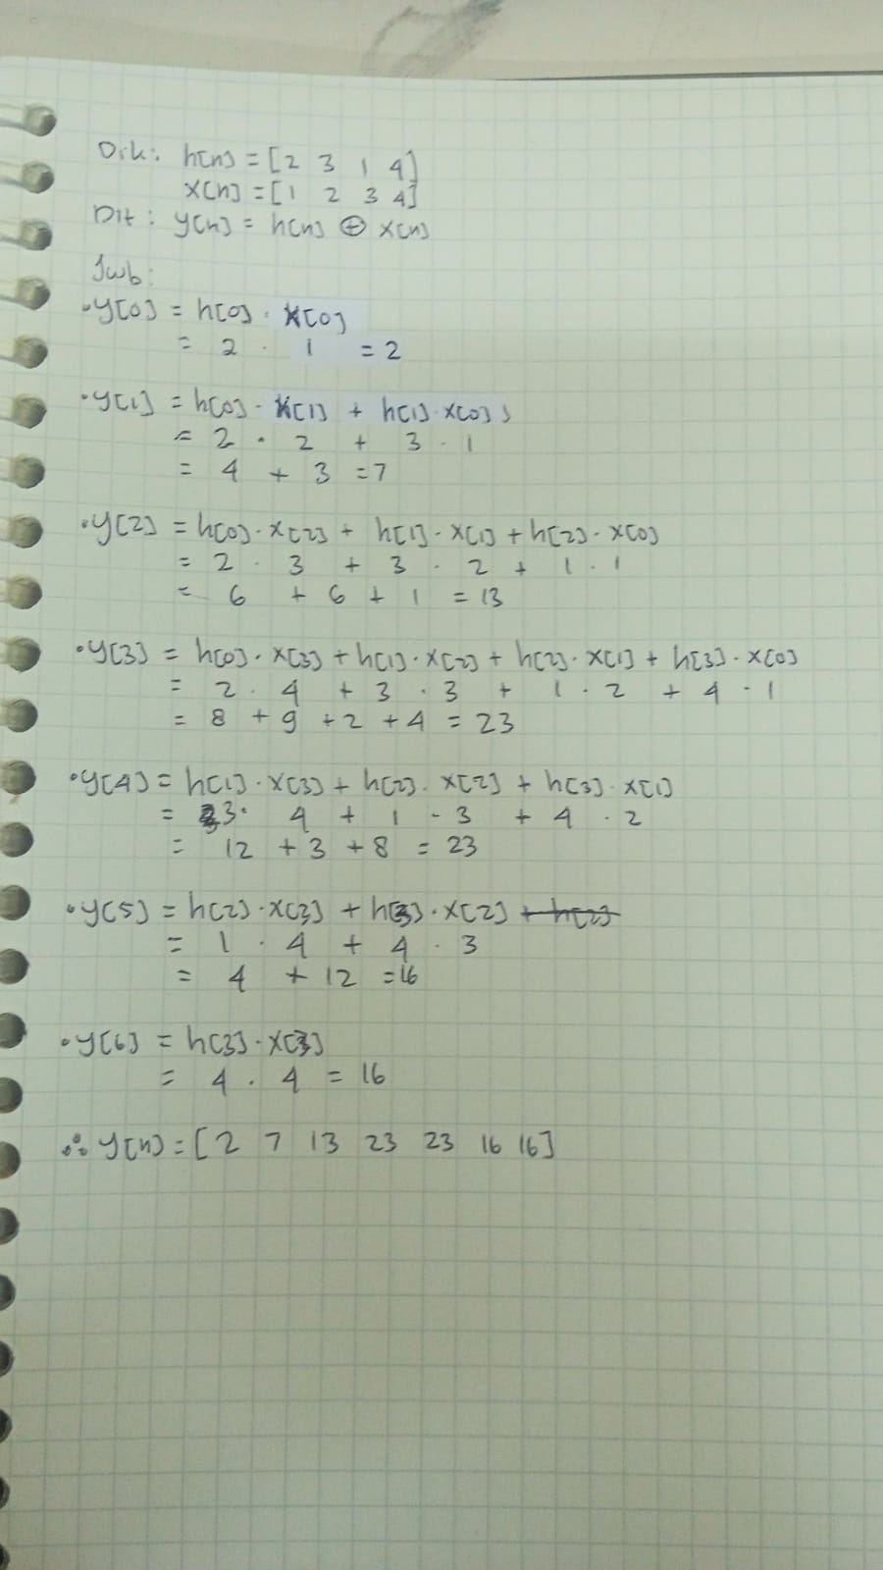

Nomor 1
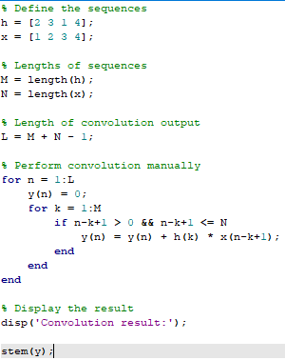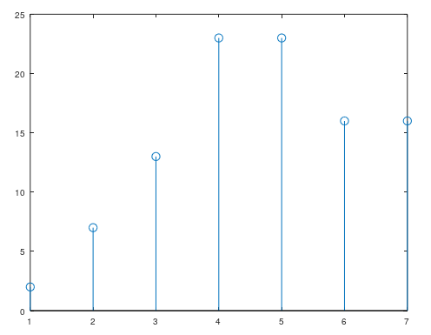
Pada program didefinisikan terlebih dahulu sinyal diskrit yang akan dikonvolusikan yaitu h dan x. Kemudian panjang sinyalnya didefinisikan dengan length(), M untuk panjang h dan N untuk panjang x. panjang dari hasil konvolusi didefinisikan dengan L yaitu M+N-1. Setelah itu dilakukan proses konvolusi secara manual. Prosen konvolusi dilakukan dengan 2 loop, yaitu loop untuk n dan k. Loop n yaitu berfungsi untuk menghitung satu persatu y(n) mulai dari y(1). Setelah itu masuk ke loop k yang befungsi untuk menghitung dan memasukkan nilai y(n). Pada loop k terdapat pengujian yaitu n-k+1 > 0 dan n-k+1 <= N. Kedua kondisi tersebut berfungsi untuk membatasi kapan perlu dilakukannya perhitungan untuk y(n) karena pada konvolusi, untuk nilai n yang berbeda, operasi matematis yang dilakukan juga berbeda. Setelah didapat nilai y(n) maka keluar dari loop dan lanjut untuk nilai y(n) dengan n berikutnya. Begitu seterusnya sampai n = L = 7 atau panjang sinyal output. Setelah didapat nilai y(n) 7 buah, semua nilainya distem dan membentuk sinyal diskrit yang ada pada gambar di atas.

Nomor 2
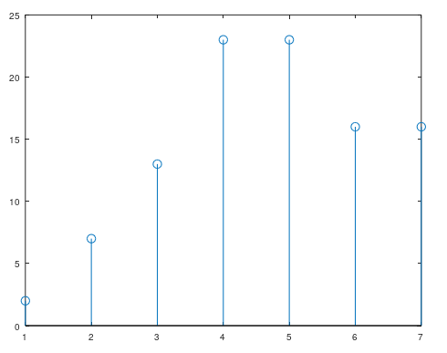
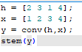

Dalam octave terdapat command untuk melakukan konvolusi, yaitu conv(h,x) dengan h sebagai sinyal yang akan dikonvolusi dan x sebagai kernel. Sebelum melakukan konvolusi perlu dibuat dulu sinyalnya, Kemudian setelah operasi konvolusi sinyal dicetak dengan stem().

Kesimpulan
Pada octave dapat dilakukan proses konvolusi secara manual atau matematis dan secara langsung menggunakan command yang tersedia di octave. Untuk program secara manual yaitu dengan menggunakan program yang di dalamnya terdapat loop untuk operasi matematis dan menyimpan sinyal hasilnya. Untuk secara langsung menggunakna command yang ada di octave dapat menggunakan conv(h,x) dengan h sebagai sinyal yang akan dikonvolusi dan x sebagai kernel.

